PERANCANGAN SISTEM INFORMASI PENGELOLAAN WEBINAR BERBASIS WEB

Giri Purnama^{1*}, Imam Mulya²
Universitas Dian Nusantara, Jakarta, Indonesia

Corresponding author: giri.purnama@undira.ac.id
Diterima : 13/03/2023  Direvisi : 15/04/2023  Dipublikasi : 19/04/2023 | Abstrak:. Kegiatan webinar yang dilaksanakan secara online memungkinkan memiliki jumah peserta yang cukup besar dari berbagai asal, sehingga pengelolaan secara manual akan sangat merepotkan pihak penyelenggara. Perkembangan aplikasi berbasiskan web memungkinkan para pengembang membangun aplikasi secara cepat dan mudah. Dalam tahapan pengembangan aplikasi berbasiskan web tersebut, langkah pertama yang harus dilakukan adalah membuat rancangan pengembangan aplikasi. Perancangan aplikasi didasarkan atas kebutuhan dari pengelola aplikasi yang dapat kita peroleh dari berbagai cara seperti mempelajari dokumen-dokumen terkait, wawancara ataupun study leteratur terhadap penelitian yang serupa. Penelitian ini akan melakukan analisa kebutuhan dan menerapkanya pada rancangan aplikasi yang akan digunakan oleh pengelola webinar yang tujuanya mempermudah proses pengelolaan kegiatan webinar dari mulai proses penjadwalan kegiatan, pendaftaran peserta hingga pencetakan sertifikat webinar yangh dapat dilakukan secara mandiri oleh peserta webinar tersebut.  Kata kunci: teknologi, informasi, komunikasi, sistem, sertifikat online, webinar  Abstract: Webinar activities that are carried out online allow a large number of participants from various origins, so manual management will be very troublesome for the organiser. The development of web-based applications allows developers to build applications quickly and easily. In the development stage of the web-based application, the first step that must be done is to create an application development design. The design of the application is based on the needs of the application manager which we can get from various ways such as studying related documents, interviews or literature studies on similar research. This research will conduct a needs analysis and apply it to the design of an application that will be used by webinar managers whose aim is to facilitate the process of managing webinar activities from the process of scheduling activities, registering participants to printing webinar certificates which can be done independently by the webinar participants.  Keywords: technology, information, communication, system, online certificate, webinar

PENDAHULUAN
Sebagai tanggung jawab sosial kepada masyarakat, sudah seharusnya civitas akademik menangkap fenomena dan masalah di sekelilingnya, sebagai sumber informasi yang potensial dari perkembangan keilmuannya. Masalah sosial yang terjadi dalam masyarakat itu diolah oleh pikiran, dan menghasilkan suatu karya ilmiah dengan kekuatan keilmuan. Hasil dan temuan tersebut selanjutnya disebarluaskan dalam forum sains untuk memberikan manfaat lain secara meluas sehingga dengan kebutuhan tersebut diselenggarakanya kegiatan seminar.
Dalam proses pendidikan dan pembelajaran di perguruan tinggi, tatap muka atau non-tatap muka, seminar adalah juga salah satu bagian dari proses penyampaian materi mata kuliah yang harus diambil oleh mahasiswa. Di kegiatan seminar siswa belajar mengungkapkan pikiran mereka secara verbal, saling bertukar pendapat dan berbagi pengalaman dengan pendekatan ilmiah.
Seiring perkembangan teknologi informasi saat ini, pelaksanaan kegiatan seminar tidak saja dapat dilakukan secara offline/luring tapi dapat juga dilakukan secara online/daring. Pelaksanaan seminar secara daring tersebut dikenal dengan istilah Webinar. Kegiatan webinar saat ini semakin sering dilakukan, yang salah satu penyebanya adalah merebaknya wabah Covid 19 yang mengharuskan setiap kegiatan luring dilaksanakan secara daring sebagai bentuk usaha menghindari penyebaran wabah Covid 19 secara meluas. Namun demikian webinar memberikan dampak yang baik terhadap penyembarluasan informasi ilmiah, terutama dikalangan akademisi. Proses kegiatan seminar secara daring membuat tidak ada batasan ruang dan tempat, sehingga kegiatan tersebut dapat dihadiri oleh pembicara ataupun peserta dari berbagai lokasi manamun di dunia ini, yang terpenting adalah terkoneksi internet.
Dampak dari kemudahan kegiatan webinar tersbut adalah ledakan jumlah peserta yang menyebakan sulit untuk dikelola bila masih dilakukan secara manual. Pengalaman ini didapat dari penyelengaraan Webinar yang dilaksanakan pada Universitas XYZ berokasi di Jakarta Barat, dimana universitas tersebut menyelengarakan webinar secara rutin hampir pada setiap bulan secara bergantian oleh program studi yang ada di universitas tersebut. Pengelolaan kegiatan webinar dilakukan secara manual dimana proses pendaftaran dan presensi peserta melalui Google form serta penerbitan sertifikat dikirim melalui email. Masalah yang sering terjadi adalah sertifikat yang terselip sehingga tidak terkirim kepeserta dan tidak adanya laporan kegiatan Webinar yang dapat dibuat secara realtime sebagai informasi bagi manajemen.
Dari permasalahan tersebut peneliti ingin memberikan solusi dengan melakukan penelitian dengan judul “Perancangan Sistem Informasi Pengelolaan Webinar Berbasis Web” agar dapat membantu pihak pengelola webinar pada Universitas XYZ dalam mengelola kegiatan webinar

KAJIAN PUSTAKA
Konsep Dasar Sistem Informasi
Menurut Nugroho dalam buku Sistem Informasi Manajemen (Acai dkk) disebutkan bahwa Information System dapat diartikan sebagai bagian dari sistem organisasi yang merupakan gabungan antara pengguna dan sumber daya yang tersedia seperti teknologi dan media pengendelaian informasi dengan maksud untuk mendapatkan jalur komunikasi, memproses tipe transaksi, menyampaikan sinyal kepada tingkatan manajemen sebagai dasar informasi dalam pengambilan keputusan. (Acai Sudirman, Muttagin, Ramen A.Purba, Alexander Wirapraja, Leon A. Abdillah, Fajrilah, Fatimah Nur Arifah, Julyanthry, Ronal Watrianthos, Janner Simarmata, 2020)
Menurut Gaol, Jimmy dalam (Acai dkk, 2020) dijelaskan bahwa Sistem Informasi adalah sebuah sistem yang berguna untuk kepentingan organisasi dalam bentuk pengolahan transaksi dan pengolahan informasi untuk fungsi manajemen sebagai dasar pengambilan keputusan.
Berdasarkan 2 konsep dasar Sistem Informasi di atas peneliti mengambil kesimpulan bahwa Sistem Informasi adalah sebuah sistem terkomputerisasi yang digunakan oleh sebuah organisasi untuk membantu proses pengolahan informasi yang hasilnya dapat digunakan sebagai dasar dalam pengambilan keputusan,
Sistem Informasi Pengeloaan Webinar
Kata pengelolaan menurut Kamus Besar Bahasa Indonesia berasal dari kata kelola yang berarti mengendalikan; menyelenggarakan; mengurus; menjalankan. Sedangkan kata pengelolaanya sendiri memiliki beberapa difinisi arti yang salahsatunya adalah proses yang memberikan pengawasan pada semua hal yang terlibat dalam pelaksanaan kebijaksanaan dan pencapaian tujuan, Sehingga Pengelolaan Webminar dapat diartikan proses pelaksanaan kebijakan penyelenggaraan webminar agar dapat mencapai tujuan dari penyelengaaraan webinar tersebut
Berdasarkan Konsep Dasar tentang Sistem Informasi dan dihubungkan dengan arti kata pengelolaan Webinar dapat didefinisikan sebagai Sebuah Sistem Terkomputerisasi yang membantu proses pelaksanaan kegiatan webinar untuk dapat menghasilkan proses pelaksanaan webinar yang teratur dan terkelola.
Pengambilan keputusan yang ada di dalam Sistem Informasi Pengelolaan Webinar adalah laporan proses dari mulai pendaftaran peserta dan pelaksanaan kegiatan webinar melalui sistem informasi.

Penelitian Terdahulu
- Penelitian terdahulu yang pertama berjudul Perancangan Sistem Informasi Webinar Event Management System Berbasis Web Menggunakan Metode Waterfall (Sugianto), sistem informasi webinar event management system berbasis web ini dapat mempertemukan pembuat acara dan peserta acara dengan mudah. Dan debuat dengan metode pengembangan software Warerfall
- Penelitian terdahulu yang kedua berjudul Aplikasi untuk Mengenerate dan Pengiriman Sertifikat Webinar di Masa Pandemi Corona Virus Disease 19 (Lasmedi Afuan, Nurul Hidayat, Sini Nurhayati), aplikasi dibuat menggunakan bahasa pemrogaman web PHP dengan database MySQL. Aplikasi berfokus untuk mengenerate dan mengirim sertifikasi Webinar kepada para peserta seminar online tersebut.
- Penelitian terdahulu yang ketiga berjudul Design Of Webinar Information System For People With Hearing Impairments (Irfan D. Sumitra, Erik Wirawan, M. Putra, I. Kusumaningrat, Hanhan Maulana), penelitian ini bertujuan untuk merancang platform webinar yang dapat membantu penyandang tunarungu memahami informasi saat mengikuti seminar online dengan menggunakan fitur juru bahasa isyarat.
- Penelitian terdahulu yang keempat berjudul Implementasi Metode Design Thinking untuk Perancangan Aplikasi Webinar Booking dan Broadcasting Sebagai Inovasi Media Pembelajaran (Nadifah Adya Ilham, Nandha Mustika Sari, Mohamad Firzon Ainur, Axel Gandy Arthayuda, Michell Brella Tamarizta, Kartika Candra Kirana), aplikasi akan dikembangkan berbasis mobile dan menggunakan jenis penelitian deskriptif kualitatif dengan metode design thinking. Aplikasi digunakan sebagi alat untuk mengelola seminar online.
- Penelitian terdahulu yang kelima berjudul Pembangunan Aplikasi Web dan Mobile Sistem Informasi Webinar di Era New Normal (Hafid Yoza Putra, Hafizah Hanim, 2020) Penelitian ini merancang Sistem Informasi Webinar berbasis aplikasi web dan Mobile Android dimana pengelolaan dilakukan pada aplikasi web dan interaksi user dilakukan disisi aplikasi berbasiskan mobile Android.
- Penelitian terdahulu yang keenam berjudul Rancang Bangun Aplikasi Pengelolaan Event Seminar Berbasis Web Di STT. Wastukancana Purwakarta (Dayan Singasatia, Hadi Permana, 2020), system ini dirancang selain pada proses pendaftaran seminar juga adanya proses transaski penjualan tiket untuk event seminar.
- Penelitian terdahulu yang ketujuh berjudul Perancangan Aplikasi Smart Seminar dan Workshop Berbasiskan Website (Abdul Hamid Arribathi, Saryani, Haris, 2019), aplikasi diracang tidak hanya untuk kebutuhan seminar tapi juga kegiatan workshop.
- Penelitian terdahulu kedelapan berjudul Aplikasi Seminar Online (Webinar) Untuk Pembinaan Wirausaha Baru (Nanang Durahman, Zeni Muhammad Noer, Akik Hidayat), dikembangkan dengan metode waterfall, sistim ini dibuat untuk pembinaan para wirausaha baru melalui seminar yang dilakukan secara online dimana sistim ini membantu dalam pengelolaan seminar online tersebut.
- Penelitian terdahulu yang kesembilan berjudul Rancang Bangun Sistem Informasi Kegiatan Seminar Nasional Berbasis Web Pada Institut Informatics Dan Bisnis Darmajaya (Melda Agarina, Arman Suryadi Karim), Sistem yang dibuat ini digunakan untuk memberikan kemudahan bagi pihak manajemen terkait pengelolaan dan inventarisasi data kegiatan seminar serta memberikan feedback yang cepat dan akurat bagi peserta seminar.
- Penelitian terdahulu yang kesepuluh atau trerakhir berjudul Perancangan Sistem Informasi Pengolahan Data Seminar Berbasis Desktop Pada CV. Dhifarindo Bekasi Dengan Menggunakan Metode Berorientasi Obyek (Hari Ryanto Wiyono, Bima Cahya Putra, 2018), Sistem ini dibuat untuk memberikan kemudahan dalam mengelola kegiatan seminar yang mana data-data hasil kegiatanya seringkali hilang karena belum terkelola dengan baik.

METODE PENELITIAN
Metode Pengumpulan Data
Data yang digunakan dalam penelitian ini dikumpulkan melalui ebook, jurnal, buku, observasi, interview dan berbagai informasi lain di Internet.
- Jurnal
Artikel dari berbagai jurnal perguruan tinggi yang membahas penelitian tentang berbagai Perancangan Sistem berkaitan dengan seminar ataupun event yang dijadikan sebagai sumber referensi dalam penelitian ini.
- Observasi
Observasi dilakukan pada kegiatan webinar di Universitas XYZ
- Interview
Interview dilakukan pada orang-orang yang terlibat secara langsung pada operasional kegiatan webinar baik yang terdiri dari Biro Humas, Kaprodi, Sekprodi dan unsur yang terlibat di Universitas XYZ.

Metode Perancangan UML (Unified Modelling Language)
UML (Unified Modelling Language) adalah suatu metode dalam pemodelan secara visual yang digunakan sebagai sarana perancangan sistem berorientasi objek. Awal mulanya, UML diciptakan oleh Object Management Group dengan versi awal 1.0 pada bulan Januari 1997. UML juga dapat didefinisikan sebagai suatu bahasa standar visualisasi, perancangan, dan pendokumentasian sistem, atau dikenal juga sebagai bahasa standar penulisan blueprint sebuah software.
UML diharapkan mampu mempermudah pengembangan piranti lunak (RPL) serta memenuhi semua kebutuhan pengguna dengan efektif, lengkap, dan tepat. Hal itu termasuk faktor-faktor scalability, robustness, security, dan sebagainya.

HASIL DAN PEMBAHASAN
Hasil dari penelitian ini adalah, perancangan sistim informasi yang dikembangkan dengan meode perancangan UML, dimana divisuailisasikan kedalam bentuk diagram-diagram perancangan yang mengambarkan alur proses dan keterkaitan antara objek serta aktor. Adapun diagram-diagram yang dimaksud adalah sebagai berikut:

Use Case Diagram SI Webinar

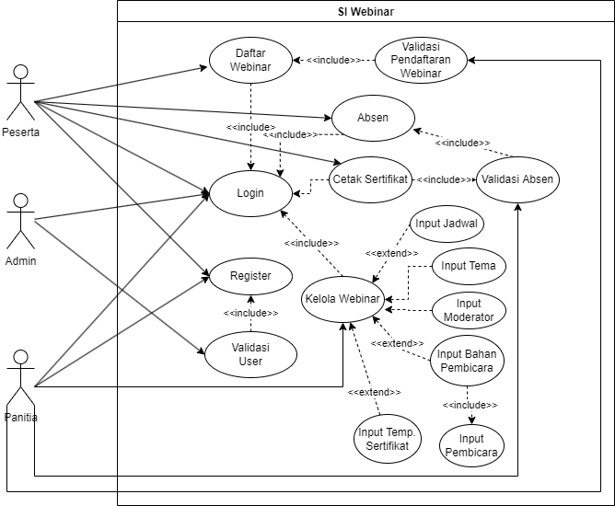
Gambar 1. Use Case Diagram SI Webinar
Pada Gambar 1 terlihat ada beberapa actor dan case yang terdapat pada rancangan sistim informasi Webinar. Aktor yang terlibat pada sistim informasi webinar tersebut diantaranya adalah User Admin, User Panitia dan User Peserta. User Admin memiliki tugas untuk mengelola user berkaitan dengan pendaftaran user dengan tipe panitia. Untuk User Panitia sendiri memiliki tugas mengelola webinar berkaitan dengan input tema webinar, input pembicara, input bahan paparan pembicara, input moderator, input sertifikat, validasi user pendaftar, dan validasi absensi kehadiran peserta. Sedangkan untuk User Peserta memiliki fitur melakukan pendaftaran webinar, melakukan absensi kehadiran dan dapat mencetak sertifikat webinar yang diikutinya, bila telah tervalidasi kehadiranya oleh User Panitia.

Activity Diagram SI Webinar

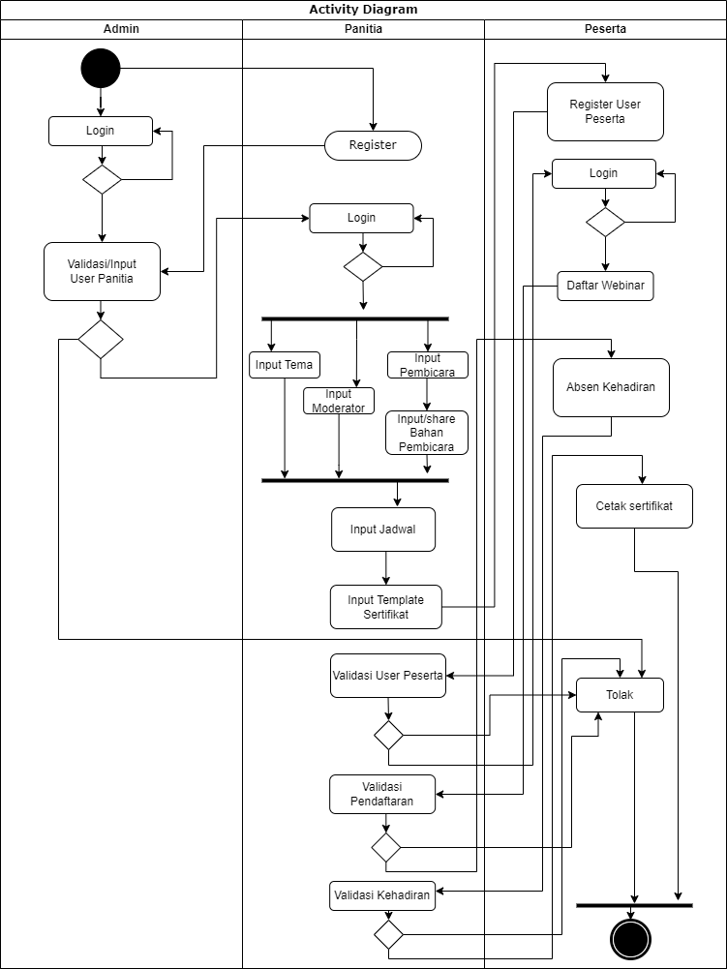
Gambar 2. Activity Diagram SI Webinar
Pada activity diagram yang ditunjukan gambar 2, terlihat alur proses setiap actor atau user yang terlibat dalam proses pengelolaan SI Webinar. Proses aawal dari SI Webinar ini adalah login admin untuk melakukan validasi ataupun input user Panitia. User Panitia dapat juga melakukan pendaftaran secara mandiri dimana selanjutnya akan divalidasi oleh user Admin. Setelah dilakukan validasi, user Panitia selanjutnya dapat mengelola Webinar dan memvalidasi aktifitas dari user Peserta, dimana user peserta tersebut terlebih dahulu mendaftar sebagai user aplikasi. Dan bila onput jadwal webinar telah selesai dilakukan beserta seluruh atributnya, maka langkah selanjutnya user Peserta akan dapat melakukan pendaftaran sebagai peserta webinar. Akhir dari proses ini adalah user Peserta dapat melakukan cetak sertifikat webinar yang diikutinya dengan terlebih dahulu melakukan absesnsi kehadiran yang akan divalidasi oleh user Panitia.

Squance Diagram Webinar

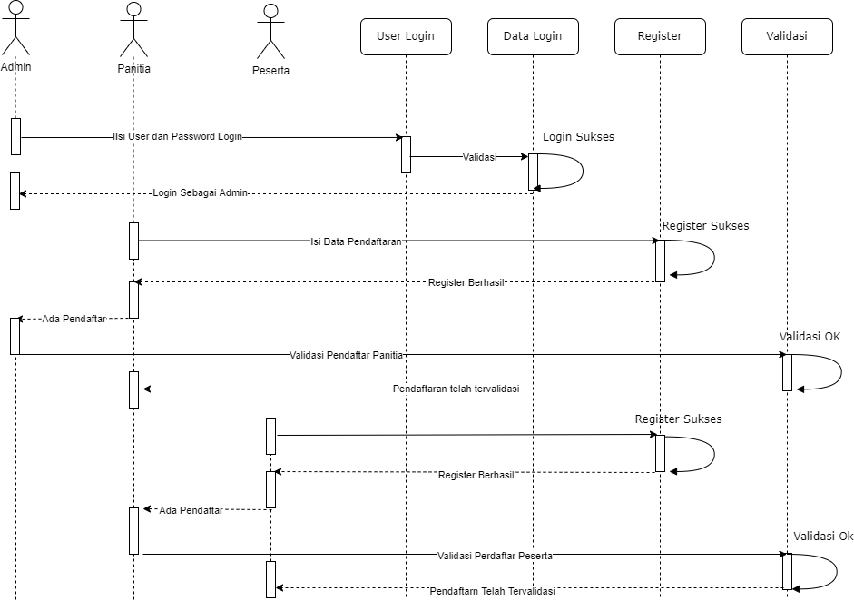
Gambar 3. Squance Diagram Proses Register User

Pada squance diagram yang ditunjukan gambar 3 adalah bagian dari proses pendaftaran peserta, dimana terlihat urutan proses berdasarkan aktifitas actor terhadap objek-objek dari proses pendaftaran user aplikasi SI Webinar. Dari diagram squance tersebut, juga menjelaskan waktu dari proses pendaftaran bagi user Panitia dan user Peserta, serta waktu proses validasi bagi user Admin.
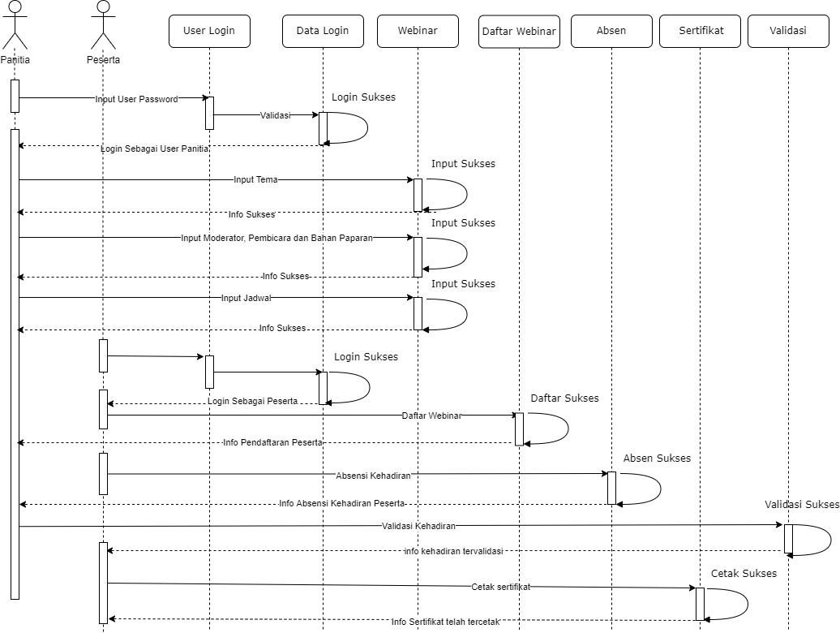
Gambar 4. Squance Diagram SI Webinar

Pada squance diagram ke-2 yang ditunjukan gambar 4 adalah mengambarkan proses kegiatan webinar yang dikelola oleh user Panitia dan proses pendaftaran webinar dari user Peserta. Urutan proses terlihat jelas tahap demi tahapnya dan keterkaitan antara actor untuk mendukung setiap proses yang ada. Setiap proses yang terkait akan ditriger oleh aktifitas sebelumnya. Contoh dari proses yang dimaksud adalah user Panitia tidak akan dapat melakukan pengelolaan webinar bila user tersebut belum melakukan login kedalam aplikasi SI Webinar, demikian pula user Peserta, tidak dapat melakukan cetak sertifikat webinar bila belum dilakukan validasi terhadap absensi kehadiranya oleh user Panitia.

Class Diagram SI Webinar
Untuk mengambarkan keterkaitan antara kelas-kelas beserta fungsinya yang membentuk aplikasi SI Webinar ini, maka digambarkan dalam bentuk Class diagram seperti yang ditunjukan gambar 5. Pada class diagram tersebut, terdapat 8 kelas yang mengambarkan keterkaitan kelas pada proses yang akan berjalan. Kelas User memiliki method input, update dan validasi data dari user yang melakukan regiater. Kelas User ini akan dikelola oleh user Admin untuk mengelola data user Panitia dan User Panitia untuk mengelola user Peserta. Untuk kebutuhan dalam mengakses aplikasi maka, sistim akan mengakses kelas Login yang memiliki method login dan logout, dimana dibutuhkan variable user name dan password yang terhubung dengan id user pada kelas User. User Panitia akan dapat mengakses kelas Webinar ketika berhasil login, yang selanjutnya dapat melakukan input dan update informasi webinar, dimana id webinar yang tercipta pada kelas tersebut akan dapat digunakan untuk kelas-kelas lainya seperti kelas Daftar Webinar, Sertifikat dan Absensi, dimana kelas-kelas tersebut akan dikases oleh user Peserta.

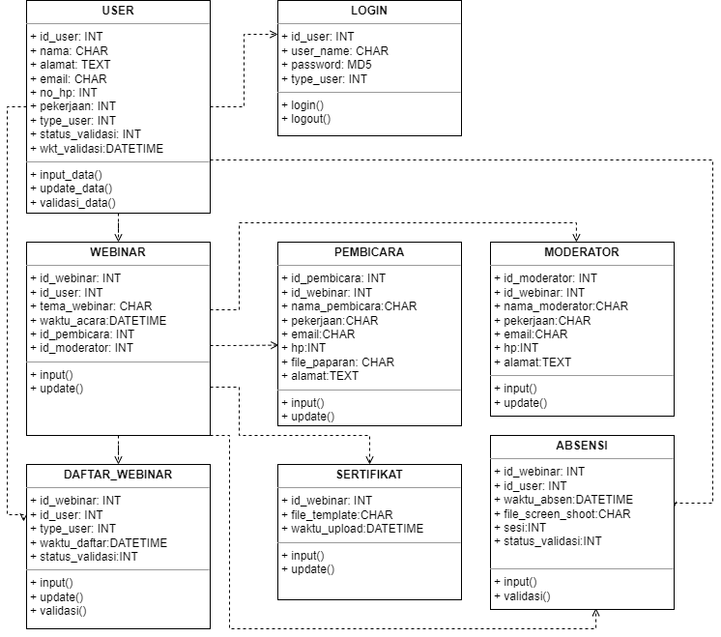
Gambar 5. Class Diagram SI Webinar

KESIMPULAN DAN SARAN

Kesimpulan
Adapun kesimpulan dari penelitian ini adalah:
- Perancangan Sistim Informasi Webinar dapat dilakukan dengan menggunakan metode perancangan UML berdasarkan studi literature yang dilakukan terhadap penelitian-penelitian sebelumnya.
- Dengan pengelolaan Webinar yang tergitalisasi maka akan menjadi lebih mudah untuk dikelola karena setiap data yang ada akan terdatabase-kan sehingga dapat dimanfaatkan untuk kebutuhan pelaporan ataupun kegiatan lainya.
- Pada rancangan SI Webinar ini memudahkan bagi peserta untuk melakukan pendaftaran secra mandiri dan mendapatkan sertifikat secara cepat dengan absensi kehadiran yang tervalidasi oleh panitia,

Saran
Saran untuk penelitian selanjutnya adalah:
- Lakukan studi literature yang lebih baik lagi, agar didapatkan hasil rancangan yang memang sesui dengan kebutuhan pengguna berdasarkan pengalaman-pengalaman peneliti sebelumnya.
- Proses selanjutnya pada hasil rancangan ini adalah, melakukan implementasi dengan menerapkan pada proses coding, sehingga pemilihan bahasa pemrograman haruslah dapat mendukung setiap proses yang ada pada rancangan SI Webinar ini.

DAFTAR PUSTAKA

Acai Sudirman, Muttagin, Ramen A.Purba, Alexander Wirapraja, Leon A. Abdillah, Fajrilah, Fatimah Nur Arifah, Julyanthry, Ronal Watrianthos, Janner Simarmata. (2020). Sistem Informasi Manajemen. Yayasan Kita Menulis.
Abdul Hamid Arribathi, Saryani, Haris. (2019). Perancangan Aplikasi Smart Seminar dan Workshop Berbasiskan Website. CCIT Jurnal, Volume 5, No.2
Dayan Singasatia, Hadi Permana (2018). Rancang Bangun Aplikasi Pengelolaan Event Seminar Berbasis Web Di STT. Wastukancana Purwakarta. Jurnal Teknologika, Edisi 08..
Hafid Yoza Putra, Hafizah Hanim (2020). Pembangunan Aplikasi Web dan Mobile Sistem Informasi Webinar di Era New Normal, Jurnal Nasional Teknologi dan Sistim Informasi, Volume 6, No.2.
Hari Ryanto Wiyono, Bima Cahya Putra. (2018). Perancangan Sistem Informasi Pengolahan Data Seminar Berbasis Desktop Pada CV. Dhifarindo Bekasi Dengan Menggunakan Metode Berorientasi Obyek. Jurnal Idealis, Volume 1, No.3
Irfan D. Sumitra, Erik Wirawan, M. Putra, I. Kusumaningrat, Hanhan Maulana (2021), Design Of Webinar Information System For People With Hearing Impairments, Indonesia Journal of Community and Special Needs Education, Volume 1, No.2
Lasmedi Afuan, Nurul Hidayat, Siti Nurhayati (2021). Aplikasi untuk Mengenerate dan Pengiriman Sertifikat Webinar di Masa Pandemi Corona Virus Disease 19. Jurnal Teknologi Informasi dan Ilmu Komputer, Volume.8, No.4
Nadifah Adya Ilham, Nandha Mustika Sari, Mohamad Firzon Ainur, Axel Gandy Arthayuda, Michell Brella Tamarizta, Kartika Candra Kirana (2021). Implementasi Metode Design Thinking untuk Perancangan Aplikasi Webinar Booking dan Broadcasting Sebagai Inovasi Media Pembelajaran, Jurnal Teknologi Elektro dan Kejuruan, Volume 31, No.2
Nanang Durahman, Zeni Muhammad Noer, Akik Hidayat (2019). Aplikasi Seminar Online (Webinar) Untuk Pembinaan Wirausaha Baru. Jurnal Manajemen Informatika (JUMIKA), Volume.6, No.2
Melda Agarina, Arman Suryadi Karim. (2019). Rancang Bangun Sistem Informasi Kegiatan Seminar Nasional Berbasis Web Pada Institut Informatics Dan Bisnis Darmajaya, Explore, Jurnal SI dan Telematika, Volume 10, No.1
Sugianto, Sugianto (2022) Perancangan Sistem Informasi Webinar Event Management System Berbasis Web Menggunakan Metode Waterfall. Undergraduate thesis, Universitas Internasional Batam.

